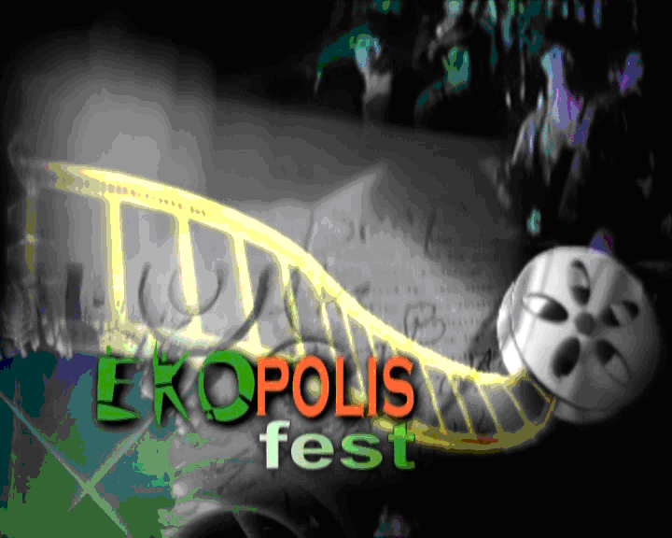
13.EKOPOLISfest 2016.
Međunarodna smotra ekološkog I arheološkog filma – EKOPOLISfest 2016
Slava grada Niša - Dani Svetog cara Konstantina i carice Jelene

XIII MEĐUNARODNA SMOTRA EKOLOŠKOG I ARHEOLOŠKOG FILMA, od 04.do 09.juna 2016. godine; projekcije od 18:00 sati; Sala bioskopa KUPINA, ULAZ SLOBODAN.
ORGANIZATOR: EKOPOLIS-Medijska ekološka mreža Srbije u saradnji sa Departmanom za komunikologiju i novinarstvo Filozofskog fakulteta u Nišu i bioskopom KUPINA; POKROVITELJ: Gradska opština Palilula-Niš; SARADNJA SA: Narodnim muzejom Beograd, Zavodom za zaštitu prirode Srbije- Pokrajinskim Zavodom za zaštitu prirode Novi Sad, Italijanskim institutom za kulturu, Gete institutom, Ambasadom Republike Poljske, Ambasadom Austrije, Clean up the World; PODRŠKA: Filozofski fakultet u Nišu, Omladinski savet Niša, Multimedijalno udruženje umetnika „Car Konstantin“, Udruženje stvaralaca Niša, Srbsko učeno društvo, GO Pantelej, JKP Naisus Niš, JKP Mediana.

PROGRAM 2016.POZIVNICA

KONFERENCIJA ZA MEDIJE
18:15, Hol Bioskopa KUPINA

SUBOTA, 04.juni 2016. u 18:30 časova, svečano otvaranje, Bioskop KUPINA
POZDRAVNA REČ-DOBRODOŠLICA:  Prof.dr Vladeta Radović,  Predsednik Saveta EKOPOLIS festa, upravnik Departmana za komunikologiju i novinarstvo  Dragan Vidojković, umetnički direktor Smotre,  Medijska ekološka mreža Srbije- EKOPOLIS | SMOTRU OTVARA:  Predstavnik Gradske opštine Palilula-Niš  Predstavnik Društva Dante Aligieri u Nišu

- Verona, otvoreni grad. U traganju za Veronom rimskog doba.
Verona città aperta. Alla scoperta della Verona romana
Režija: Marcello Peres, Nicola Tagliabue, Italija 2015. Trajanje 41'
- Ranohrišćanska bazilika kod Bele Palanke-Režija: Aleksandar Teodorović, Srbija 2014. Traj.:13΄
- Purpurni Sirmijum - Režija: Milorad Đuknić, Srbija 2015. Trajanje 27´
EKOLOŠKI PROGRAM- MOJ EKOPOLIS

NEDELJA, 05.juni 2016, 18:00, časova - SVETSKI DAN ZAŠTITE ŽIVOTNE SREDINE

POZDRAVNA REČ:
Pokrajinski Zavoda za zaštitu prirode Novi Sad, Autorski filmovi Mr Olivera Fojkara– izbor programa
ZAŠTIĆENA PRIRODNA DOBRA NA FILMU

PONEDELJAK, 06. juni 2016. 18:00 časova
- Klesarski eho, Režija: Goran Pajović, Crna Gora 2015. Trajanje: 12’
- Silica Glass, zvezdano staklo iz libijske pustinje, Viaggio al Silica Glass, il Vetro delle Stelle
Režija: Alfredo i Angelo Castiglioni , Italija 2015. Trajanje: 35΄
- Drvodelje i stolari u bronzanom dobu - Carpentieri e falegnami nell'età del Brozno
Režija: Mario Piavoli, Italija 2015. Trajanje: 23'
EKOLOŠKI PROGRAM- MOJ EKOPOLIS
UTORAK, 07. juni 2016, 18:00 časova
- Otkriven grob kraljice Edite- Aufgedeckt: Das grab von königin Editha
Režija: Gerhard Lampe, Nemačka 2015. Trajanje: 45΄
- Zora Etruraca.Aspekti i svedočanstva vilanovske kulture
L’alba degli Etruschi. Aspetti e testimonianze della cultura villanoviana
Režija: Corrado Re, Italija 2014. Trajanje 25'
EKOLOŠKI PROGRAM- MOJ EKOPOLIS

SREDA, 08. juni 2016, 17:30 časova – Svetski dan okeana

UVODNA REČ: Prof.dr Ivan Cvetanovic
- Dokumentarni filmovi studenata Departmanom za komunikologiju i novinarstvo
Filozofskog fakulteta u Nišu, koordinacija Miljana Nikolc

- Tajne vode Palerma-Le acque segrete di Palermo
Režija: Stefania Casini, Italija 2014.Trajanje 52'

ČETVRTAK, 09. juni 2016, 18:00 časova

- Žene Vikinga 1-Sigrunin beg na Island, Die frauen der WilkInger 1-Sigruns flucht nach Island,
Režija: Kai Kristiansen, Nemaèka: 2014. Trajanje: 52’
- Tajanstveni Turfan. Od puta svile do Humboldforuma ,
Geheimnisvolles Turfan.Von der Seidenstrasse zum Humboldtforum
Režija: Carola Wedel, Nemačka 2014. Trajanje: 45΄
EKOLOŠKI PROGRAM- MOJ EKOPOLIS

PROGRAM XIII MEĐUNARODNE SMOTRA EKOLOŠKOG I ARHEOLOŠKOG FILMA, od 04.-09.juna 2016.

